Archivo de origen: ZAP_TEOT_Val_Taller_Teotitlan_Sept_2012
Video: Zap_Teot_COM_Zefer
Audio (de origen): Zap_Teot_Valle_Zeferino
Mesa de trabajo: Fundación de comunidades
Módulo textual : Xkal gury gèdx ẍa gyàe
Autores: Zeferino Clemente Mendoza Bautista, Nancy Emmanuelle Martínez Ruiz, Jessica Yadira Fabián Martínez.
Fecha: Septiembre 04, 2012.
Lugar: Bachillerato Integral Comunitario # 29, Teotitlán del Valle, Oaxaca, México.
Lengua: Zapoteco de Teotitlán del Valle, Oaxaca.
Facilitador: Jean-Léo Léonard
Compiladora: Karla Janiré Avilés González

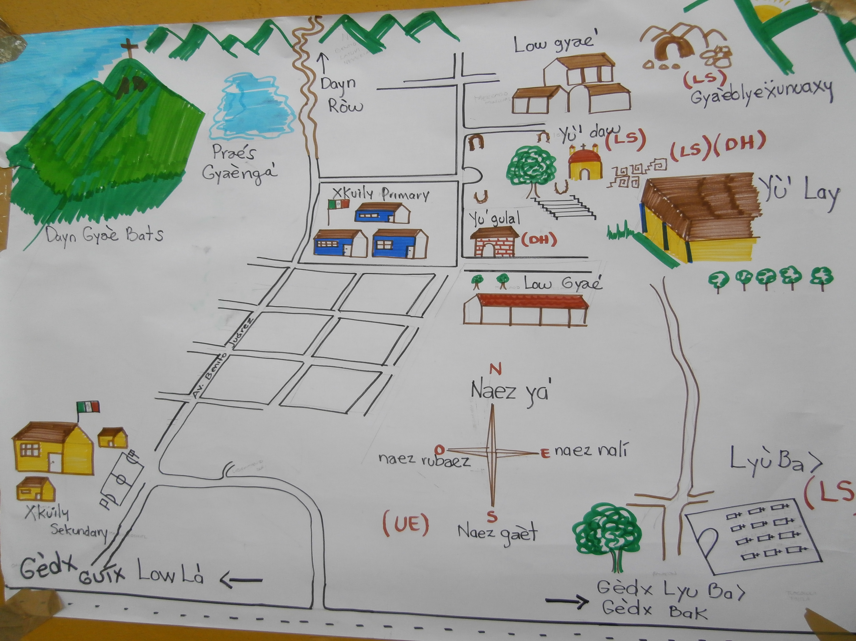
Fig. 1 Mapa comunitario de Teotitlán del Valle

Módulo textual: Xkal gury gèdx ẍa gyàe

Xkal gury gèdx ẍa gyàe

Nà xtidx dɨbeny gúl low gedx duladxun teky lain nain gedx gulalru low detae low basà low La'. Teky ràe ná gèdx kud guzulow gurigedx dɨbeny nedy tae, zeky guk xtidxdán galawki Rekyná kud gusulaw gudílya'a lae'n dɨlibr, reky ná txì gusulaw bylya'a zintaé dɨlibr kaná lae'n ''enciclopedia de México'', kud ká xten dɨbeny za (zapotecos), xten dɨbenygulàs, reky rìny teky duladxun ná ni nédytae gurigedxdan txi gaty kuae gedxdan Day Bae'z (Monte Albán).

Txi kru ná'ràe bayakbeun tubyru' txì baed xpeny INAH gurop iz 2010 txeky ná ni byakbaedan txì badxaeldàn dɨbisy lá ri naez nyaé dayn Guig kud badxaeldan xten dɨbenygulàs. Txekyná ni baka baedanen txi kuadu deka kud ná gubaeki.
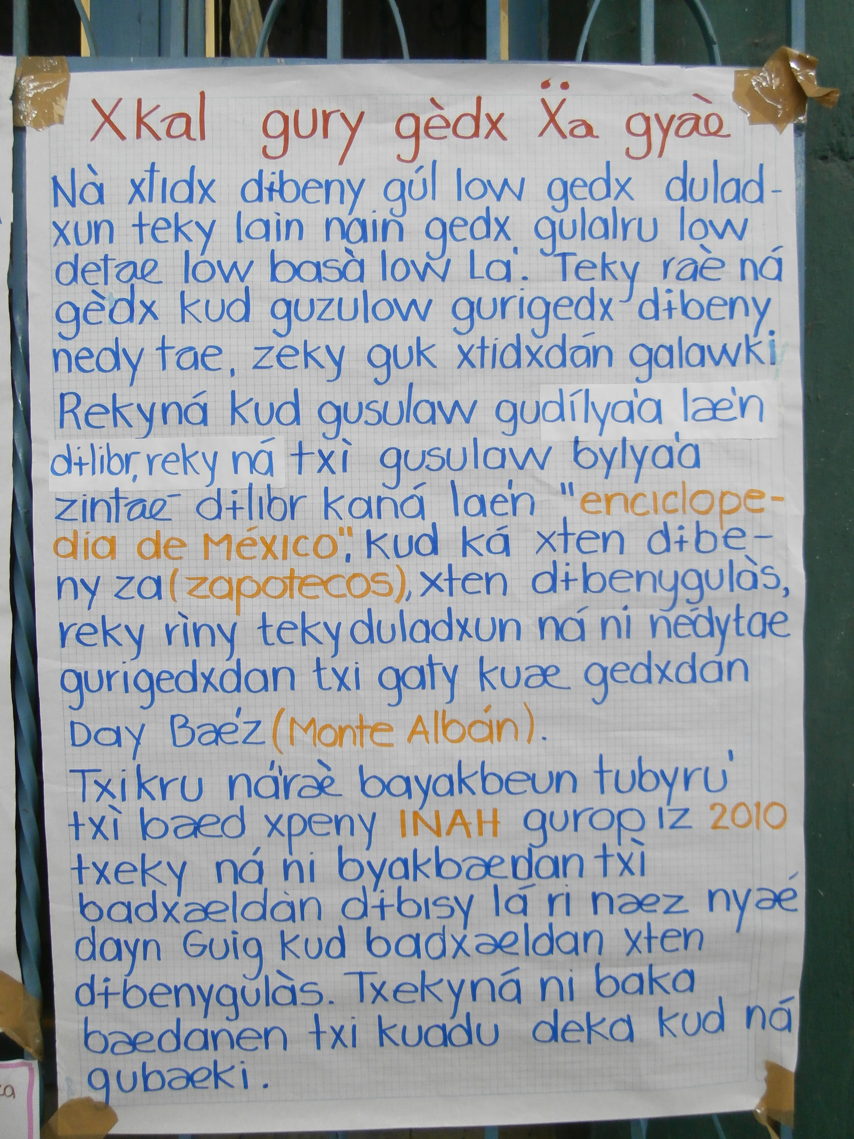

Fig. 2 Xkal gury gèdx ẍa gyàe

Módulo textual: Xkal gury gèdx ẍa gyàe (continuación)

Txì gudaed kuadù kùd ná gubaeki mazia tiop bew gùk txì badxaeldán tapxga dɨba> xten dɨgulás txeky gùk ni gubi' dɨbeny xten INAH, té basaedán dɨbeny guty ki, té gulaedan dɨstɨtdán byen lae'n yù' gulal' (museo) reky ná kud ribaezden low dxì na'rae'. Beny low gèdx nabaydan gal ruyntxey làdy gitx txikru gal ruyn gurexin.

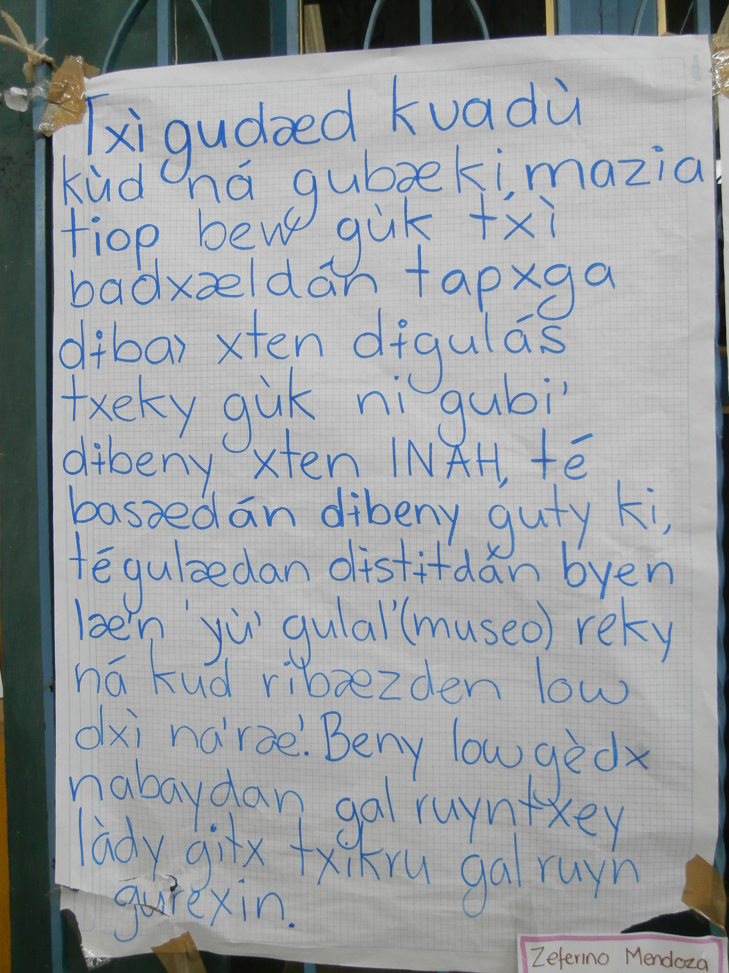

Fig. 3 Xkal gury gèdx ẍa gyàe (continuación)

Módulo textual: Plan de clases

(Plan de clases) ⇒ Revalorar, apropiarse de su historia.

Propósito: Que los estudiantes logren reconocer y plasmar de forma gráfica su comuniad (precisión GEOGRÁFICA y ESPACIAL), a través de su historia, con el fin de inicar possibles proceso a la documentación.

Tema | Actividad / Técnica | Producto | Recursos
fundación de la comunidad | recorrido | documentación de la historia local  video  fotogaleria  difusión cultural | - interés
fundación de la comunidad | investigación |  | - imaginación
fundación de la comunidad | inst |  | - creatividad
ubicación geográfica y espacial | observación |  | ( material)  grabación  audio  imagen  hojas  planeación  rotafolio
ubicación geográfica y espacial | entrevista
cosmogonía del tiempo | entrevista

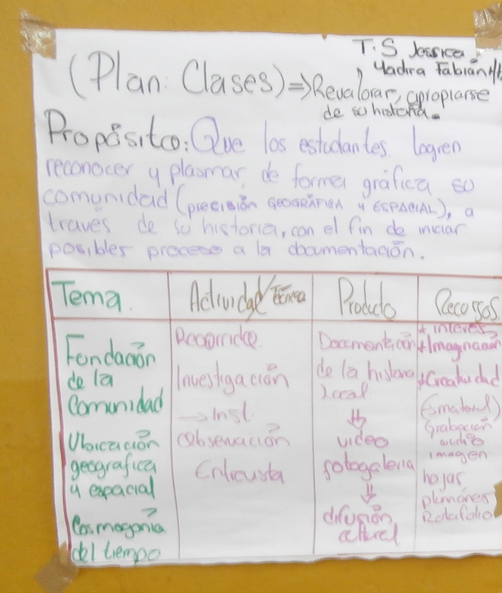

Fig. 4 Plan de clases

